

EXMO. SR. DR. JUIZ FEDERAL DA 2ª VARA FEDERAL DA SUBSEÇÃO JUDICIÁRIA DE PASSO FUNDO DA SEÇÃO JUDICIÁRIA DO RIO GRANDE DO SUL

PROCEDIMENTO COMUM Nº 5002201-50.2023.4.04.7104/RS

CAIXA ECONOMICA FEDERAL, previamente qualificada nos autos do processo em epígrafe, neste ato, representada por seus advogados que esta subscrevem, nos autos em epígrafe, proposta perante EGON EMILIO WUST, em trâmite perante este Douto Juízo e Respectivo Cartório, vem, mui respeitosamente, à presença de V. Exa., apresentar MANIFESTAÇÃO acerca dos Evento 52.

Inicialmente reproduz-se a decisão aludida na epígrafe:

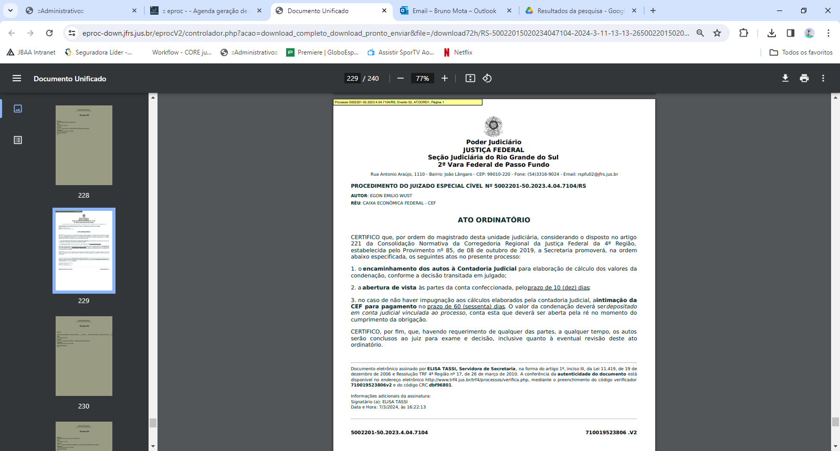

- Diante do despacho supra, coube à Caixa apresentar o seguinte Comprovante de pagamento de honorários de sucumbências e respostas pertinentes:

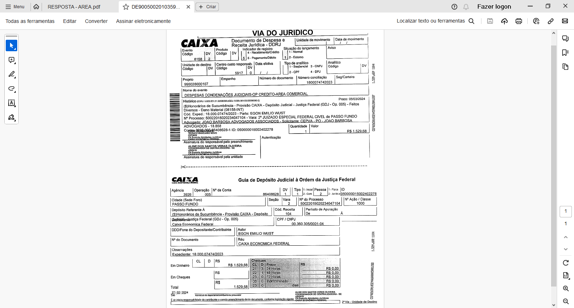

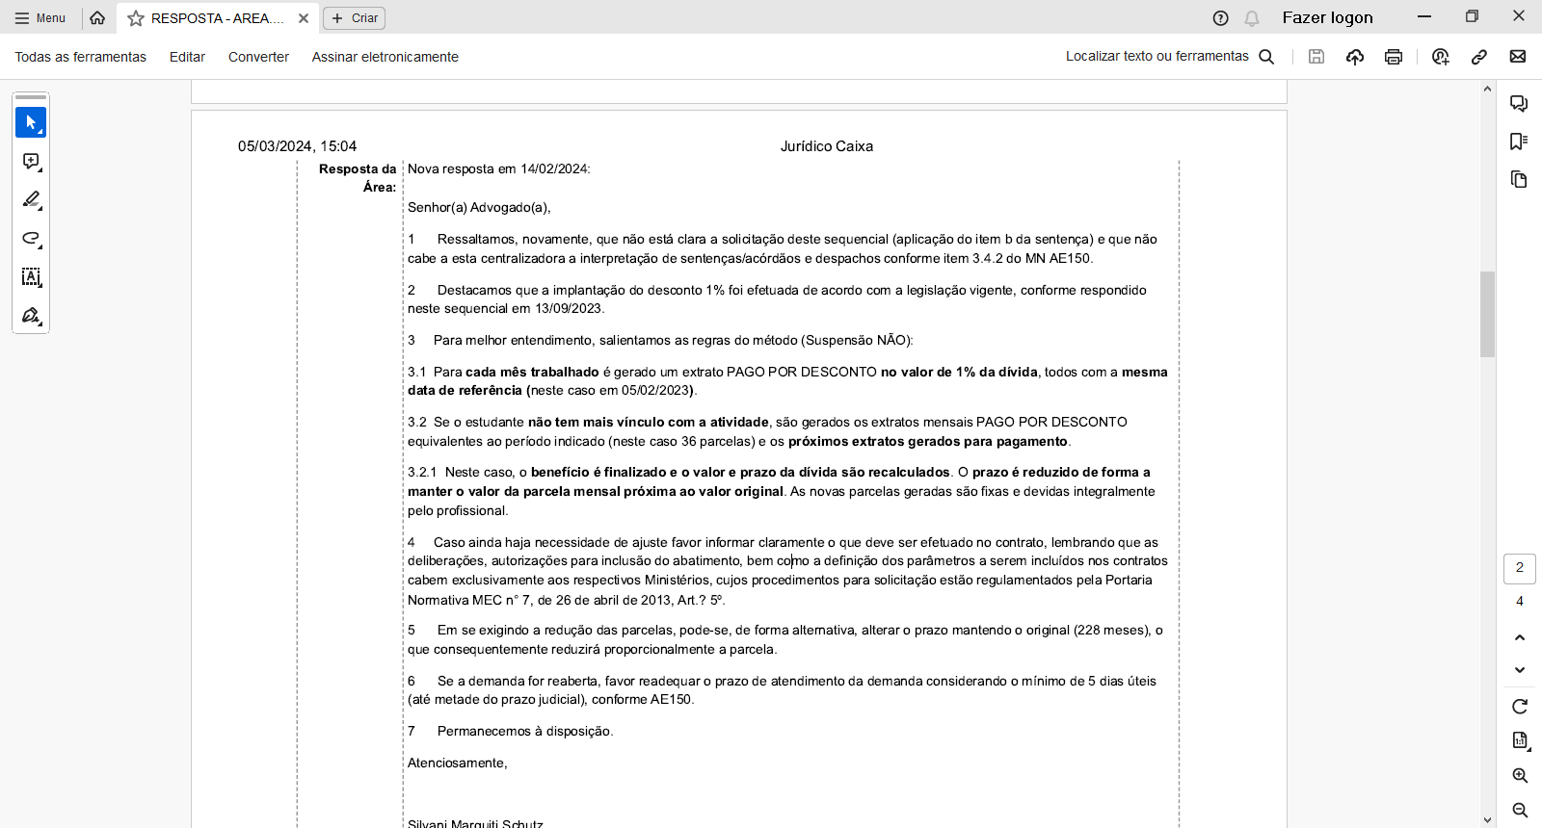

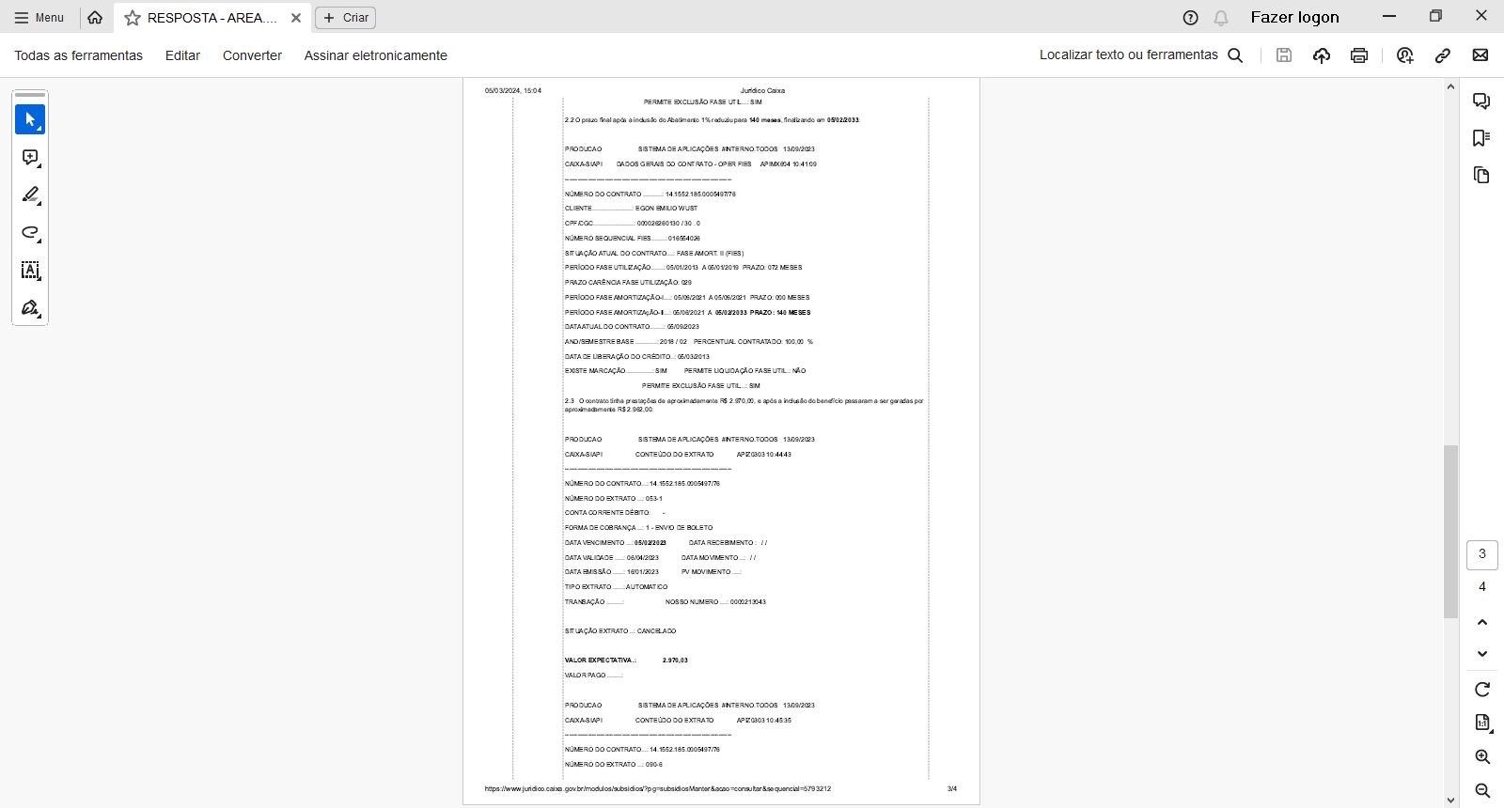

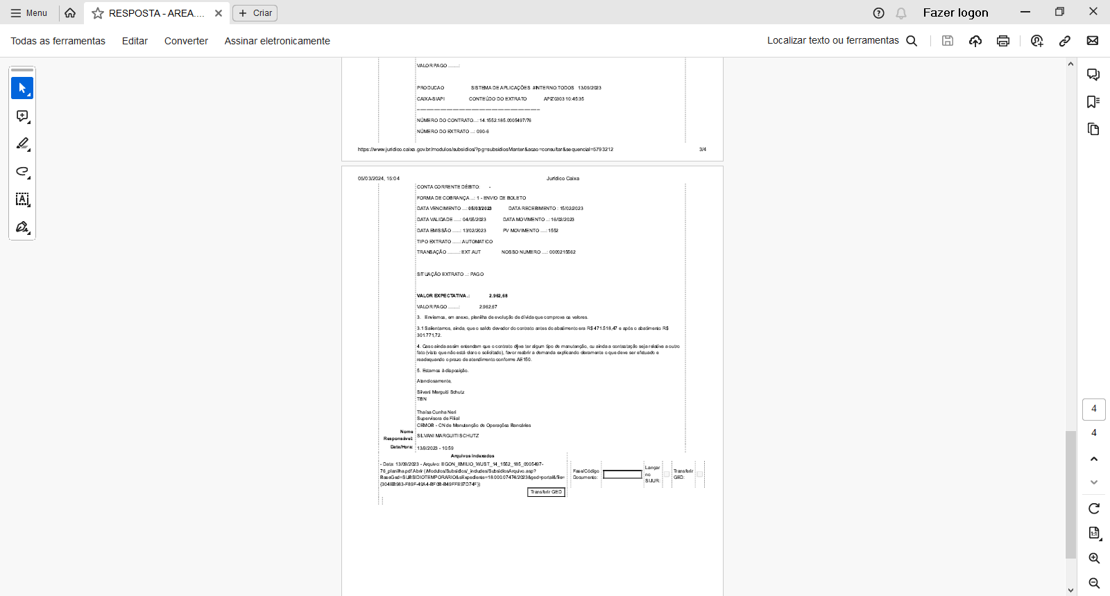

Diante do apresentado, a Caixa requer que seja dado o prosseguimento do feito, uma vez cumprido o que foi requerida.

Requer a Ré que todas as intimações sejam encaminhadas ao escritório de seus patronos, sito na Rua do Passeio, 38, Torre 2, 15 andar, Sala 1509/1512 – Centro - CEP:20021-290 – RJ – Rio de Janeiro e que as publicações sejam realizadas, exclusivamente, em nome do patrono Dr. JOÃO ALVES BARBOSA FILHO, inscrito sob o nº OAB/RS 90657-A, sob pena de nulidade das mesmas.

Nestes Termos,
Pede Deferimento,
PASSO FUNDO, 11 de Março de 2024.
JOÃO BARBOSA
OAB/RS 90657-A

